**CURTIMENTO ECOLÓGICO DE PELES DE PEIXE MARINHO, UMA ALTERNATIVA SUSTENTÁVEL PARA AGREGAÇÃO DE VALOR AO RESÍDUO DO PESCADO**

**LUBARINO, D.V.S ¹; SILVA, E.B²; SOUZA, S.M.L³**

1 deboravlubarino@gmail.com, Bacharel em Engenharia de Pesca; 2 edinilson_b@hotmail.com, Bacharel em Engenharia de Pesca; 3susanaluz@gmail.com, uneb, Docente.

# Resumo

O curtimento ecológico de pele de peixe marinho pode ser uma alternativa sustentável que agrega valor ao resíduo do pescado, reduzindo o impacto ambiental e promovendo a utilização consciente dos recursos naturais. Tradicionalmente, o descarte desses resíduos tem representado um problema ambiental significativo, contribuindo para a poluição dos ecossistemas aquáticos. Dessa forma, o intuito desse trabalho, foi realizar o curtimento orgânico das peles do peixe marinho, *Haemulon Plumieri* (Lacépède,1802) (Biquara) utilizando como curtente vegetal, a *Rhizophora mangle* (mangue vermelho) como alternativa para aproveitamento das peles e produção do couro. A pesquisa ocorreu entre os meses de setembro a novembro de 2023, no Laboratório de Microbiologia e Tecnologia do Pescado- LAMITEC, no Centro de Desenvolvimento e Difusão de Tecnologias Aquáticas -CDTA, no *Campus VIII* -UNEB. Os exemplares de *Haemulon Plumieri* (Biquara) foram adquiridos na Colônia de pescadores de Arembepe-Bahia. As peles foram removidas manualmente e divididas em três lotes, PL-01, PL-02, PL-03. Sendo usados 11 peixes nos lotes PL-01 E PL-02 e 07 peixes no lote PL-03. Como resultados, observou-se que as peles de peixe marinho responderam positivamente ao processo de curtimento orgânico com tanino vegetal à base de *Rhizophora mangle* (mangue vermelho), nos dois lotes, PL-01 e PL-03. O couro obtido no processo de curtimento, constitui uma excelente matéria prima para elaboração de vários produtos que podem gerar renda para os pescadores e pescadoras. Esse material pode ser utilizado na confecção de artesanatos de fácil produção e baixo custo, promovendo a economia popular, possibilitando mais uma renda para as comunidades que capturam essa espécie.

**Palavras–chave:** Couro de peixe; Curtente; Sustentável; Tanino vegetal.

.

# INTRODUÇÃO

O processo pela qual a pele passa para chegar a couro, é denominado curtimento, que consiste em submeter a pele a determinados etapas, utilizando produtos químicos ou vegetais, o que a torna macia e flexível para o uso da mesma em artefatos quando transformada em couro (Souza, 2010).  O método tradicional de curtimento e transformação das peles de peixe em couro tem sido passado de geração em geração, preservando técnicas valiosas e conhecimentos ancestrais (Baptista, 2021). Souza (2004), afirma que existem inúmeros fatores que podem influenciar nas diferenças entre as peles de peixes, como a espécie, as condições de

criação e o manejo aplicado. Essas variações exigem a aplicação de técnicas diferenciadas no processo de curtimento, seja no tempo de processamento, na quantidade de produtos químicos utilizados ou até mesmo na inclusão de substâncias específicas O mercado nacional é suprido por taninos vegetais originados do quebracho (extraído do lenho) ou da mimosa (extraído da casca). O uso de agentes do curtimento também apresenta grande influência no produto final. Atualmente, demonstra-se vantagem no uso de taninos no processo de curtimento do couro de peixe não apenas por oferecer benefícios ambientais e funcionais, mas também por agregar valor aos produtos finais. O mercado tem mostrado uma demanda crescente por produtos sustentáveis e o couro curtido com taninos vegetais atende a essa demanda (Schwarz *et al.*, 2017). É importante ressaltar que além das vantagens para o meio ambiente, a realização o destas ações traz benefícios de caráter econômico para o curtume. Em outras palavras, nota-se que os artefatos que adotam estratégias de responsabilidade ambiental são mais bem vistos e procurados por organizações (Santos e Araújo, 2020).Portanto, adotar maneiras cada vez mais sustentáveis que consiga utilizar matérias primas que serão descartadas, a exemplo da pele do peixe, que muitas vezes não possui nenhum valor comercial para aqueles que os capturam, pode viabilizar não só a agregação de valor para o peixe beneficiado mas, gerar conhecimento sobre a importância do beneficiamento em cunho socioeconômico.

# MATERIAIS E MÉTODOS

ÁREA DE COLETA: as amostras foram coletadas na Praia de Guarajuba-BA, está localizada no município de Camaçari, Litoral Norte da Bahia, às margens da rodovia BA-099, conhecida como Estrada do Coco e está inserida na APA- Rio Capivara (Meneses, et al 2019). A ESPÉCIE CAPTURADA *Haemulon plumierii* (Lacépède*,*1802), (biquara). O CURTENTE VEGETAL, MANGUE VERMELHO, *Rhizophora mangle (1753).* Os peixes foram capturados através da pesca artesanal por pescadores da colônia de Arembepe-BA, usando métodos tradicionais como pesca de linha ‘’pego de linha’’, como também, quando colocado pra pegar lagosta “elas vêm malhada na rede’’ como citado por pescadores locais. Os exemplares foram conservados em gelo, e transportados para o município de Paulo Afonso-BA, em seguida, levados ao Laboratório de Microbiologia e Tecnologia (LAMITEC) localizado no Centro de Desenvolvimento e Difusão de Tecnologias Aquáticas (CDTA) da Universidade do Estado da Bahia- *Campus* VIII.Os peixes utilizados nesse experimento foram disponibilizados pelo projeto intitulado ‘’Presença de microplástico no trato digestório de peixes de importância socioeconômica nas colônias de pescadores Z-57 e Z-14 praias de Buraquinho e Arembepe-Bahia’’ submetido ao Comitê de Ética para Uso de Animais – CEUA sob o número: 2023.003.0004566-34.Após a coleta do material para o referido projeto, os exemplares foram mantidos congelados em freezer até a execução desse experimento. O experimento foi realizado no período de setembro a novembro de 2023, perfazendo dois meses. Os peixes previamente eviscerados e descamados, foram pesados e aferidos o comprimento com um paquímetro. Após a biometria, foram retiradas manualmente as peles, para posterior realização do curtimento orgânico. Sendo utilizados 29 peixes, totalizando 58 peles.

# RESULTADOS E DISCUSSÃO

As peles do primeiro lote (PL-01) constituído por 22 peles responderam positivamente ao processo de curtimento vegetal utilizando a casca do mangue vermelho, de forma que as mesmas atingiram uma excelente coloração, maciez e textura, corroborando com os trabalhos de Barreto (2012), Santos (2014), Eiras et al., (2015) com peles de peixes de água doce. O primeiro lote permaneceu no processo de curtimento por um período de 20 dias, sem alterar a qualidade da pele. Apresentou um percentual de 20,29% de rendimento pós-curtimento e perda de 79,71% em relação ao valor total das peles pré-curtimento.O segundo lote PL-02, correspondente a 22 peles, foi submetido à mesma metodologia, no entanto, após o período de 06 dias, ocorreu a putrefação do material na etapa do “Caleiro’’.Observou-se que nessa etapa, não houve o intumescimento da estrutura fibrosa (absorção de água pelas peles), uma das ações físicas maisimportantes verificadas no caleiro (Souza, 2004). Dessa forma o lote 2 (PL-02) não correspondeu ao processo de curtimento devido a putrefação das peles, tendo um percentual de 0% em relação ao rendimento.

Figura 1. Diferença na coloração das peles do lote 01 e do lote 03

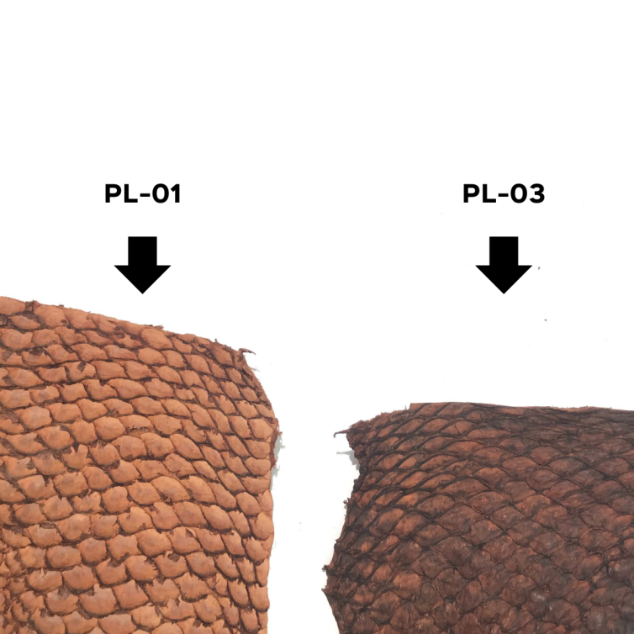

Fonte: Autora (2023).

Considerando o êxito do processo de curtimento vegetal adotado para a espécie marinha, a utilização das peles do peixe, podem ser direcionadas ao artesanato local, agregando valor ao produto final, além de incentivar a criação de associações ou cooperativas de artesãos.

Figura 2. Artesanatos confeccionados com a pele da biquara (Haemulon Plumieri)

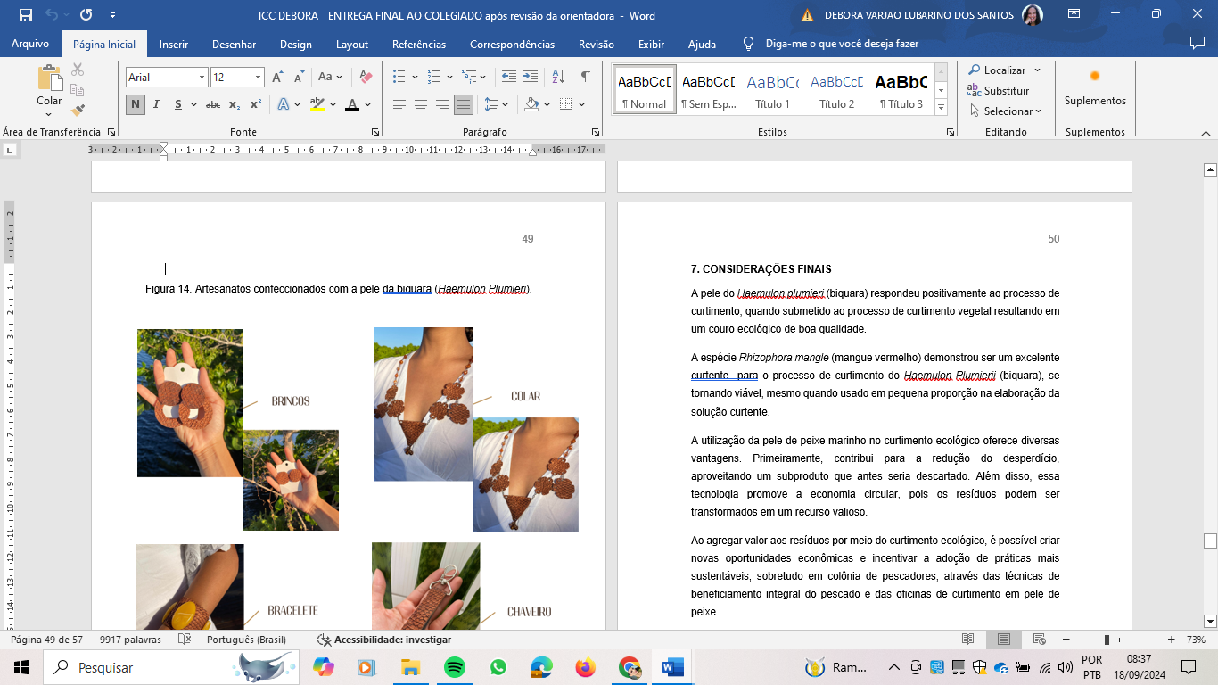

Fonte: Autora (2023).

# CONCLUSÕES

A pele do *Haemulon plumieri* (biquara) respondeu positivamente ao processo de curtimento, quando submetido ao processo de curtimento vegetal resultando em um couro ecológico de boa qualidade.A espécie *Rhizophora mangle* (mangue vermelho) demonstrou ser um excelente curtente para o processo de curtimento do *Haemulon Plumierii* (biquara), se tornando viável, mesmo quando usado em pequena proporção na elaboração da solução curtente.A utilização da pele de peixe marinho no curtimento ecológico oferece diversas vantagens. Primeiramente, contribui para a redução do desperdício, aproveitando um subproduto que antes seria descartado. Além disso, essa tecnologia promove a economia circular, pois os resíduos podem ser transformados em um recurso valioso.Ao agregar valor aos resíduos por meio do curtimento ecológico, é possível criar novas oportunidades econômicas e incentivar a adoção de práticas mais sustentáveis, sobretudo em colônia de pescadores, através das técnicas de beneficiamento integral do pescado e das oficinas de curtimento em pele de peixe.

# REFERÊNCIAS

BAPTISTA, Inês Manuel Marques Rodrigues Cardoso. Pele de peixe. Tese de Doutorado. Universidade de Lisboa, Faculdade de Arquitetura, 2021.

SANTOS, Pedro Vieira Souza; DE ARAÚJO, Mauríliio Arruda. A metodologia de Produção Mais Limpa (P+ L): um estudo de caso em uma indústria de Curtume. Revista Gestão & Sustentabilidade Ambiental, v. 9, n. 1, p. 524-547, 2020.

SCHWARZ, Kátia Kalko et al. Metodologias para a transformação das peles de Linguado, Robalo, Paru e Tilápia em couro. Pubvet, v. 12, p. 150, 2017.

SOUZA, S. M. L. Cartilha de Curtimento Vegetal de Pele de Peixes. Paulo Afonso: Universidade do Estado da Bahia. Divulgado na VI Semana de Engenharia de Pesca, Universidade do Estado da Bahia, 2010.

SOUZA, Maria Luiza Rodrigues de. Tecnologia para processamento das peles de peixe. Maringá-Paraná, 2004.